Картотека игр «Умные клеточки -1»

Задание. ОФОРМЛЕНИЕ ЗАКАЗА

Вам необходимо сделать заказ мебели по телефону.

Перед вами бланк с ее изображениями.

|  |  |  |
| --- | --- | --- |
|  |  |  |
|  |  |  |
|  |  |  |

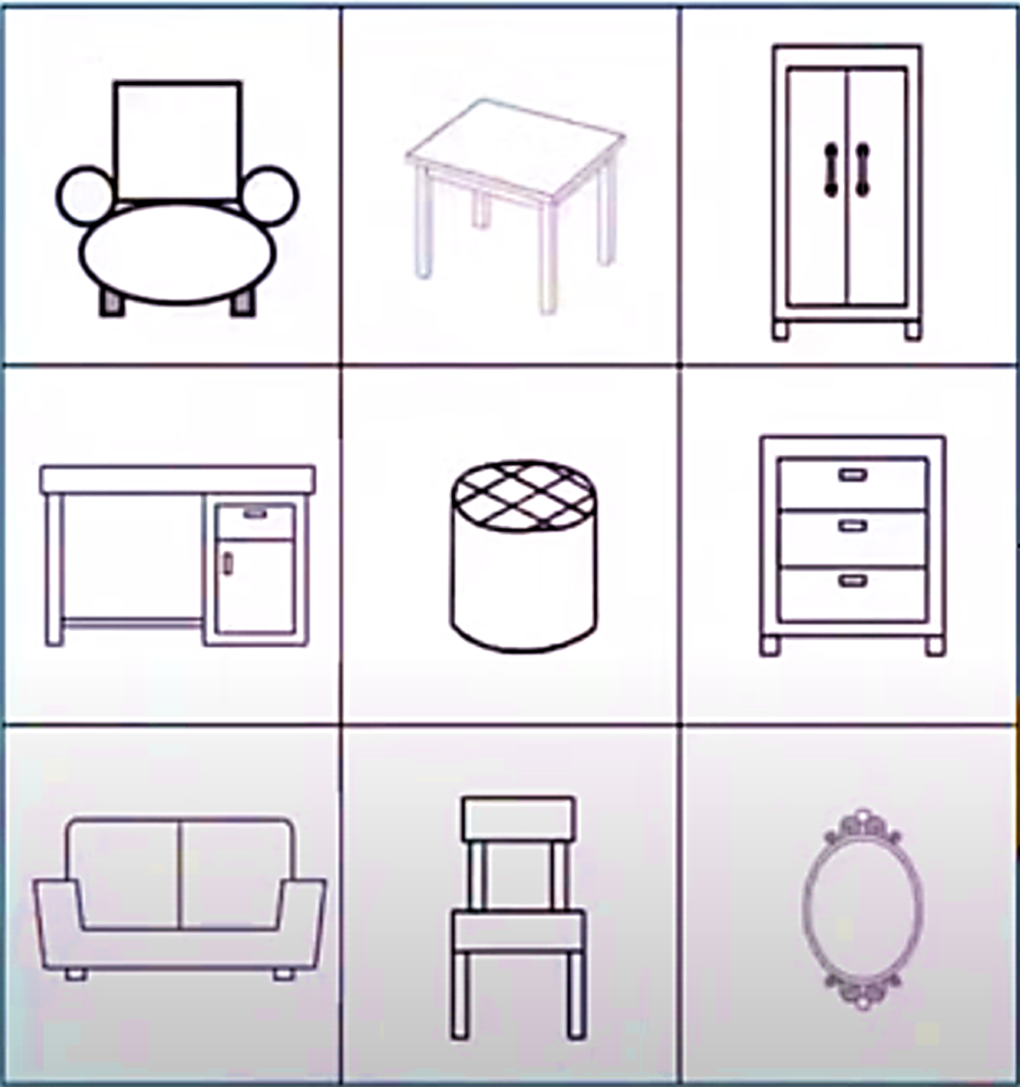 Бланк для заполнения:

«Продавец» (ведущий игры) будет описывать каждый предмет. Если его описания будут верны, то на своем бланке вы ставите – О, если нет – Х.

Описания мебели «продавца»:

1. спинка кресла имеет квадратную форму;
2. все детали стола являются четырёхугольниками;
3. спинка дивана состоит из 2 круглых фигур;
4. крышка стола имеет прямоугольную форму;
5. в основе пуфа объёмная форма - цилиндр;
6. спинка и сидение стула одинаковой формы;
7. шкаф состоит из множества прямоугольников;
8. комод состоит из 4 ящиков прямоугольной формы;
9. зеркало овальной формы.

Проверка правильного заполнения:

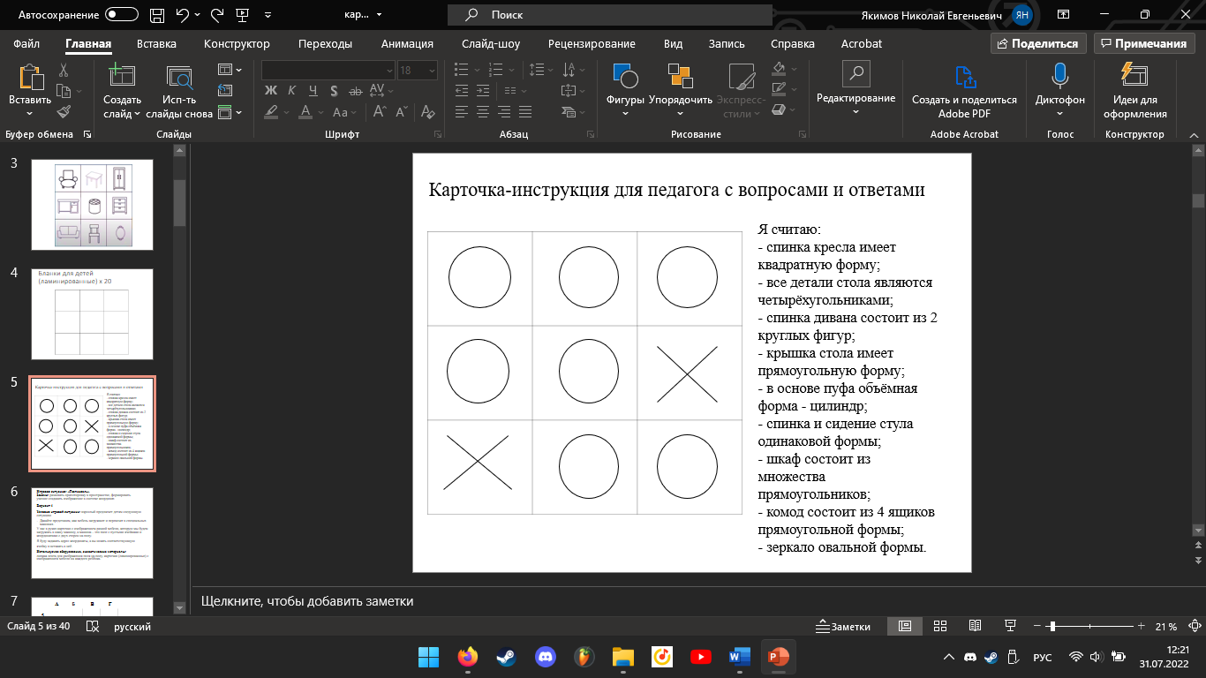«Продавец» предлагает вставать тем детям, у которых 9 крестиков, к ним присоединиться тем, у которых 8 крестиков, затем - 7, 6, 5, 4, 3, 1.

Правильный ответ «продавец» не называет, дети с 2 крестиками остаются сидеть.